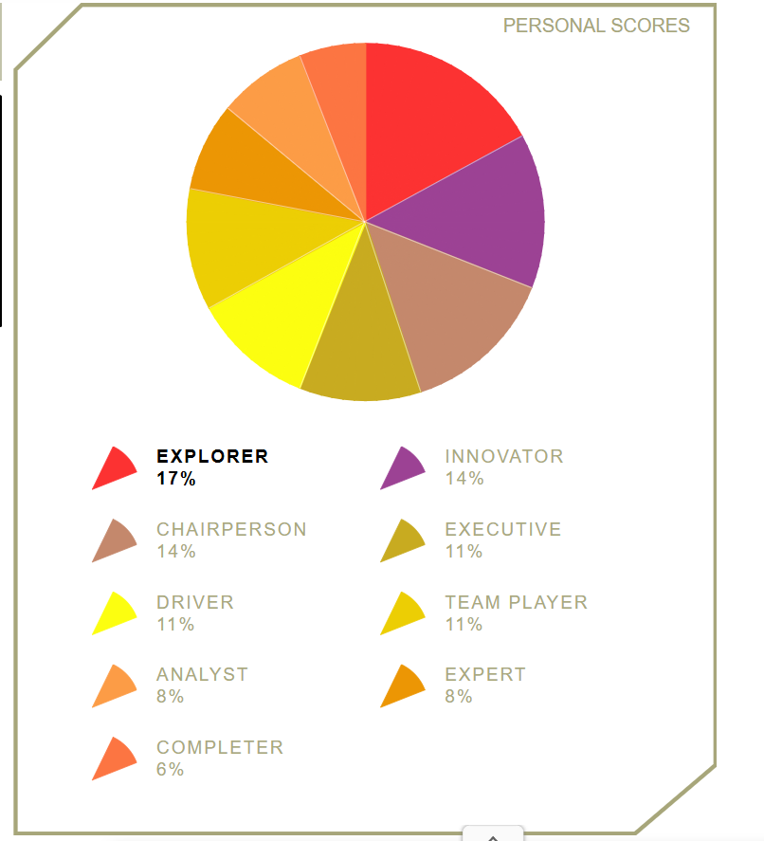

Explorer
The explorer is generally an extrovert by nature. He or she is cheerful, gregarious. The explorer is also investigative, interested and curious about things. Because explorers like to improvise and communicate with others, they will have little problem presenting ideas to the team and developing new contacts.
Innovator
The innovator is often the creative generator of a team. He or she has a strong imagination and a desire to be original. The innovator prefers to be independent and tends to approach tasks in a scientific way. As a creative individual the innovator may play a crucial role in the way a team approaches tasks and solves problems.
Chairperson
The chairperson has a strong coordinating role. With an emphasis on procedures, the chairperson will try to bring and keep the team together. He or she is communicative and deals with the members of the team in a respectful and open-minded way.
Executive
The executive is sometimes also referred to as the organizer. The executive is generally disciplined and eager to get the job done. He or she is efficient, practical, and systematic. Executives are well organized and diligent, and quickly turn the ideas of a team into concrete actions and practical plans.
Driver
The driver is generally very ambitious and energetic. He or she may appear as impatient and impulsive. The driver is a strong motivator and will challenge others at crucial times. Although the actions of the driver may sometimes seem somewhat emotional, they do play a crucial role in pushing the team forward to succeed.
Team player
The team player is caring, avoids conflicts, and fosters harmony. Being someone who likes to help other people, the team player is generally considered agreeable and friendly. He or she is diplomatic and emphasizes solidarity and team cohesion.
Analyst
The analyst has a tendency to be reserved and critical. The analyst will also react to plans and ideas in a rational and sensible way. He or she will favor a prudent approach to matters and will evaluate them according to their accuracy before acting.
Expert
The expert has the skills and expertise required for the specific task at hand. He or she has a strong focus on the task and may get defensive when others interfere with his or her work. The expert prefers to work alone and team members often have a great deal of trust and confidence in him or her.
Completer
The completer is very conscientious and feels responsible for the team's achievements. Completers are concerned when errors are made and they tend to worry because of their controlling nature. The completer is also known as the finisher because they are most effectively used at the end of a task, to polish and scrutinize the work for errors, subjecting it to the highest standards of quality control.

Dit is de uitslag van mijn test. Nu hockey ik al jaren in een team dus weet ik mijn rol redelijk goed te vinden in de meeste groepen. Grotendeels van de tijd ben ik een verdeler en zorg ik ervoor dat iedereen een opdracht heeft en een goed gevoel heeft binnen de groep. Vaak probeer ik ook mensen wat bij te leren met de kennis die ik heb. In sommige gevallen heeft een groep al zo’n persoon en kan ik me makkelijk aanpassen naar iemand die doet en luisterd.
Op de Belbin site lijkt dit dan het meeste op mij:
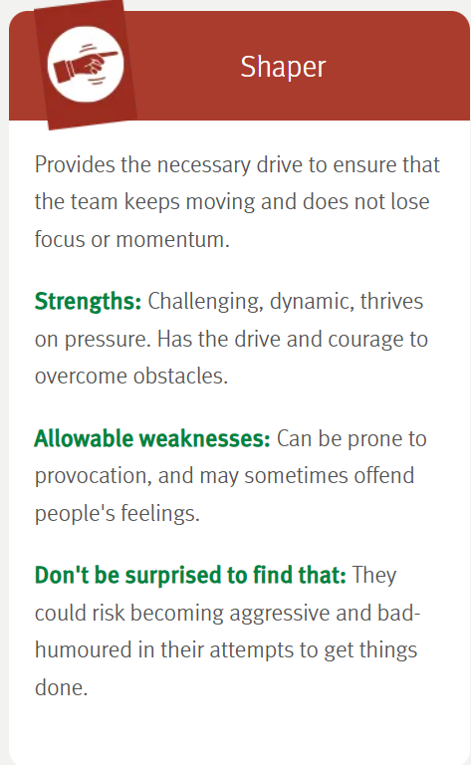
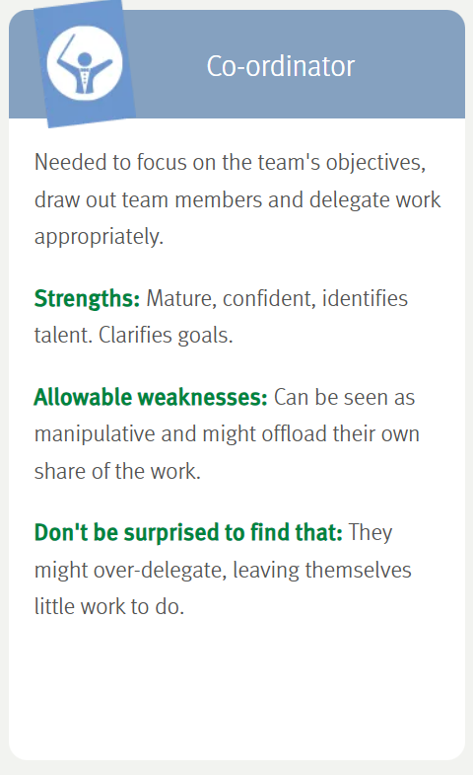
Een mix van deze 2 is wel wat mij het meeste omschrijft. Ik zorg voor een goeie groepsfeer en vind het belangrijk dat iedereen op zijn plek is. Maar als er iets moet gebeuren dan zit ik er wel kort op om te zorgen dat iedereen evenveel werk heeft en ook werk van kwaliteit afleverd. Waar ik ook vaak goed in ben is mensen gebruiken op de manier waar zij goed in zijn en opleven.

Ik heb het ook aan een chatbot gevraagt en deze dacht dit:

Op basis van je testresultaten en je eigen beschrijving van hoe je functioneert in teams, past de Resource Investigator (in het Nederlands vaak Contactlegger of Netwerker genoemd) het beste bij jou.
Hier is waarom:
Uit je testresultaten:
- Je scoort het hoogst op Explorer - extrovert, communicatief, enthousiast over ideeën uitwisselen
- Ook hoog op Chairperson - coördinerend, respectvol omgaan met teamleden, procedureel
Uit je eigen beschrijving:
- Je bent een "verdeler" die zorgt dat iedereen een taak heeft
- Je zorgt voor een goed gevoel in de groep
- Je deelt graag je kennis met anderen
- Je bent flexibel en kan je aanpassen aan wat het team nodig heeft
Dit alles wijst op de Resource Investigator rol volgens Belbin, die gekenmerkt wordt door:
- Extravert en enthousiast
- Communicatief sterk
- Goed in netwerken en mensen verbinden
- Brengt externe ideeën naar binnen
- Enthousiasme kan soms afnemen na de initiële fase
Een tweede mogelijkheid is de Co-ordinator (vergelijkbaar met jouw Chairperson score), vooral omdat je:
- Taken verdeelt
- Zorgt dat iedereen zich goed voelt
- De groep samenbrengt
Welke herken jij het meest: ben je meer iemand die externe contacten legt en enthousiasme brengt (Resource Investigator), of meer de kalme coördinator die delegeert en het overzicht houdt (Co-ordinator)?

